Πού/ που, Πώς/ πως , ή
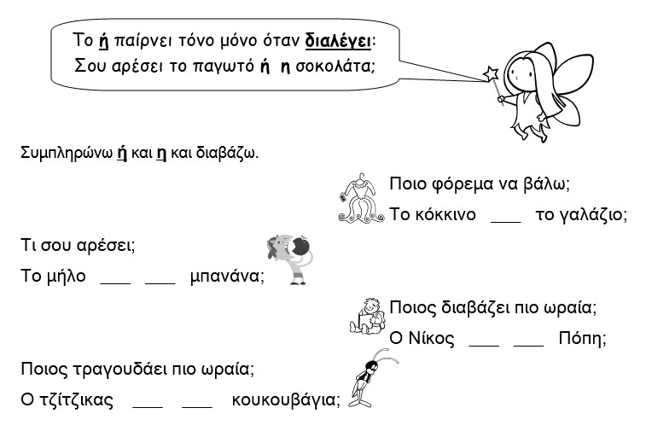

2. Βάζω στις προτάσεις που ή πού :
_____ πηγαίνεις με τέτοιο καιρό;
Άκουσα ______ μιλούσες για μένα.
Εκεί ______ πήγες δε σε βλέπει κανείς.
_______ διάβασες αυτή την είδηση;
_______ έκρυψες τα παιχνίδια μου;
3. Βάζω τόνο στο πως όπου πρέπει, τελεία ( . ) και ερωτηματικό ( ; ) :
Είπαν πως θα έρθουν
Πως τα πέρασες στην εκδρομή
Πως τα κατάφερες και ήρθες
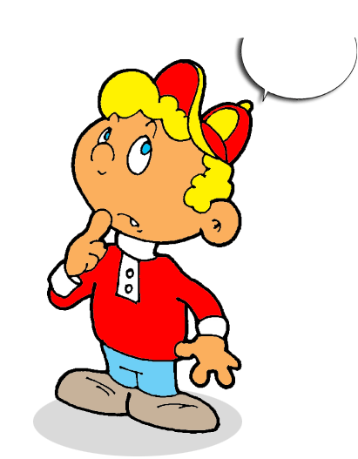
Πιστεύω πως όλα θα πάνε καλά
Νομίζω πως σήμερα ο καιρός δε θα χαλάσει
Πως τα πήγες στα μαθήματά σου σήμερα
Πως τα πέρασες στις διακοπές

4. Βάζω τόνο στο που και στο πως όταν χρειάζεται:
Σε είδα που έτρεχες. Που πήγαινες;
Ξέρω πως είσαι καλό παιδί. Πως το έκανες αυτό;
Εκεί που πας πρέπει να προσέχεις.
Σου άρεσε το καινούριο βιβλίο που πήρες;
Που έβαλες το δέμα που σου έδωσα;

5. Κάνω επανάληψη την ανάγνωση στη σελίδα 34 του βιβλίου της Γλώσσας.
6. Κάνω προτάσεις με τις λέξεις – κλειδιά:
φωτογραφία, γράμμα, γράφω, δώρο.
